Как подписать документ электронной подписью в КриптоАРМ или КриптоАРМ ГОСТ
ВАЖНО! Для того чтобы подписать электронной подписью документ, на вашем компьютере должны быть установлены следующие программы с введенными постоянными или временными лицензионными ключами:
КриптоПро CSP не ниже чем 4.0.9963 (для работы требуется лицензионный ключ);
Личный сертификат, установленный в системное хранилище сертификатов «Личное»;
После подписания редактировать документ будет нельзя, иначе подпись станет недействительной.
1.КриптоАРМ
Для подписания документа необходимо зайти в программу КриптоАРМ
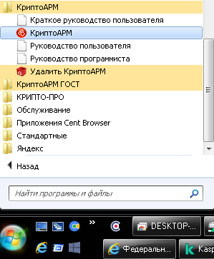
В открывшейся программе выбрать пункт “подписать”
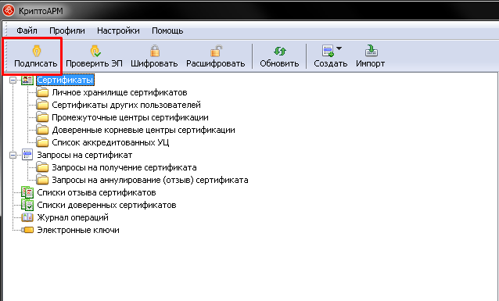
После этого откроется окно мастера создания электронной подписи:
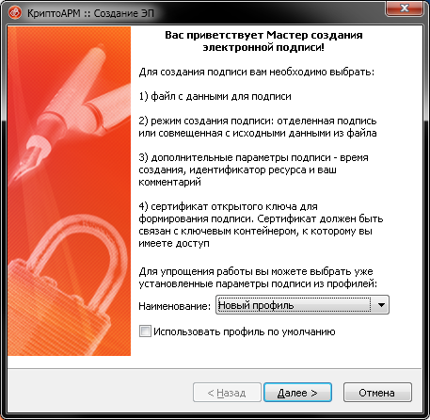
В открывшемся окне нажмите кнопку «Далее».
В следующем окне отобразится выбранный для подписания файл:
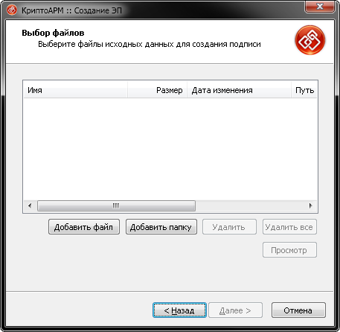
Выбираем кнопку “Добавить файл”

Выбираем документ, который нужно подписать
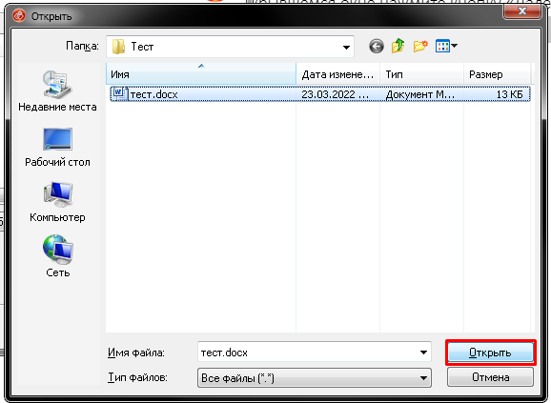
Нажимаем кнопку «Далее».
В открывшемся окне выбираем место, куда будет сохранен подписанный документ
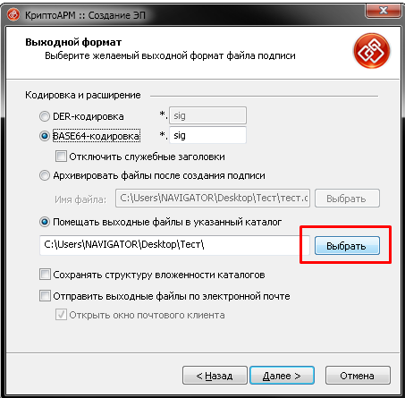
Нажимаем кнопку «Далее».

В открывшемся окне ставим галочку “Сохранить подпись в отдельном файле”
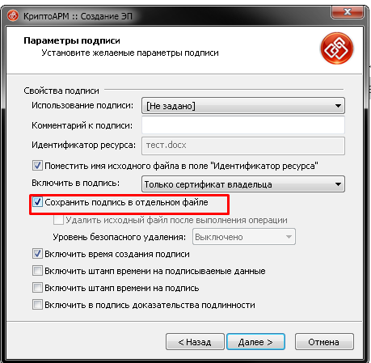
Нажимаем кнопку «Далее».
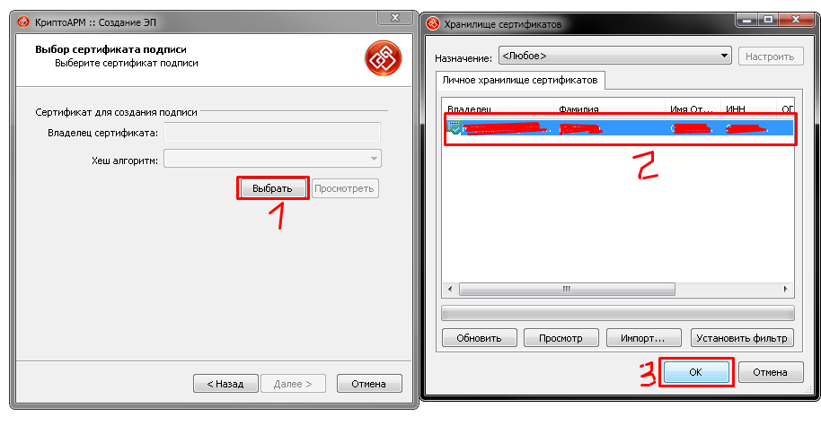

Выбираем Владельца сертификата. Кем буем подписывать документ. При необходимости вводим пароль.
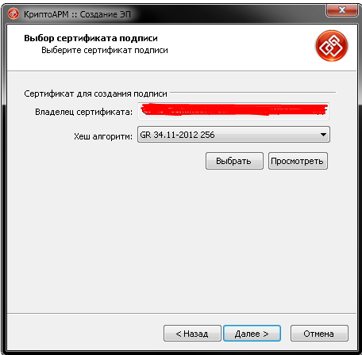
Нажимаем кнопку «Далее».
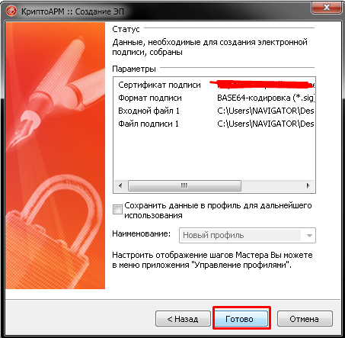
Нажимаем кнопку «Готово».
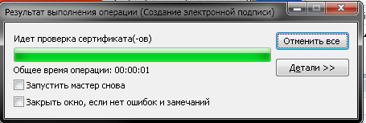
Ожидаем подписание документа

Вы получили документ и подпись, подписанный через КриптоАРМ.
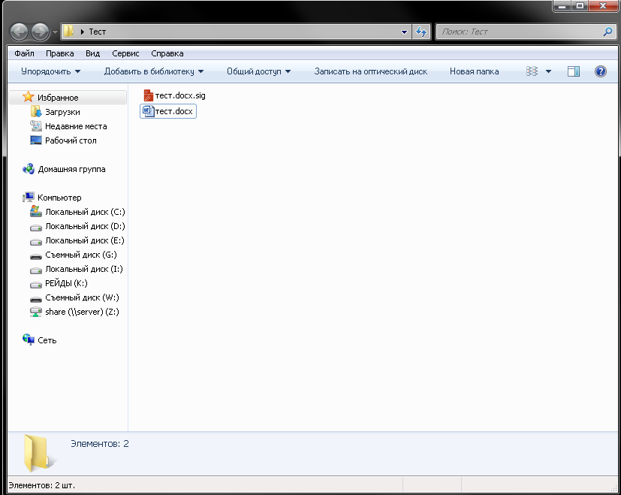
По электронной почте направляются оба файла.

2.КриптоАРМ ГОСТ

Для подписания документа необходимо зайти в программу КриптоАРМ
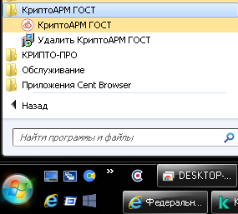
Откроется окно программы Крипто АРМ ГОСТ
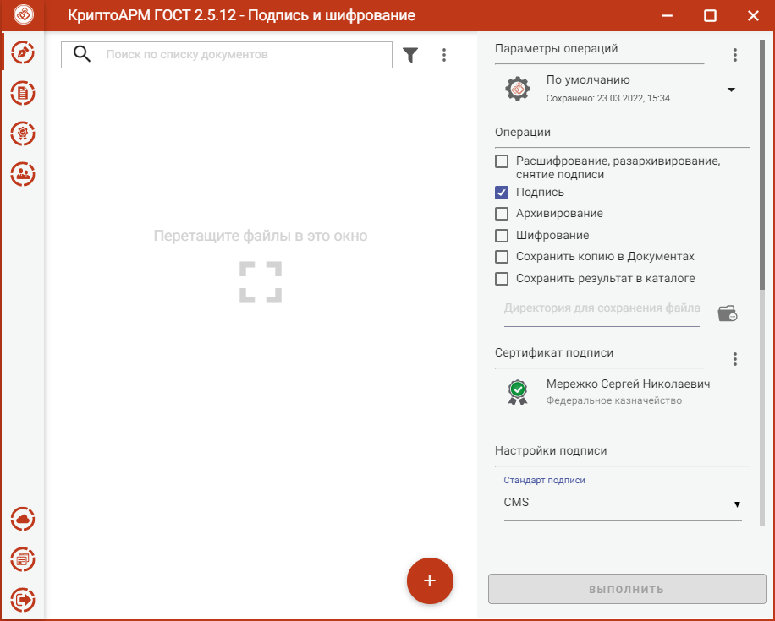

В правом верхнем углу выбираем подпись и шифрование
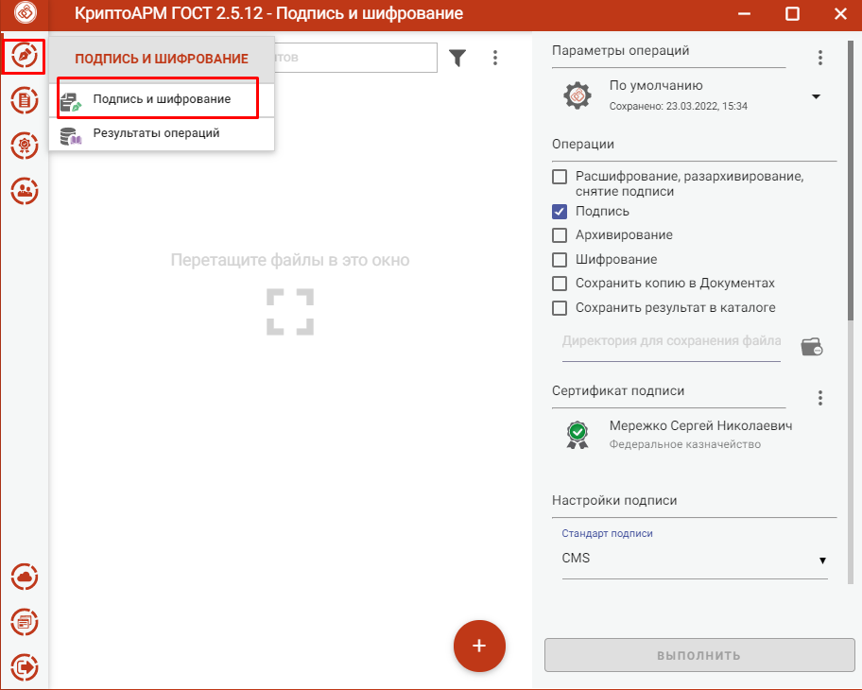
Нажима на + в кружлчке или перетаскиваем документ, который необходимо подписать
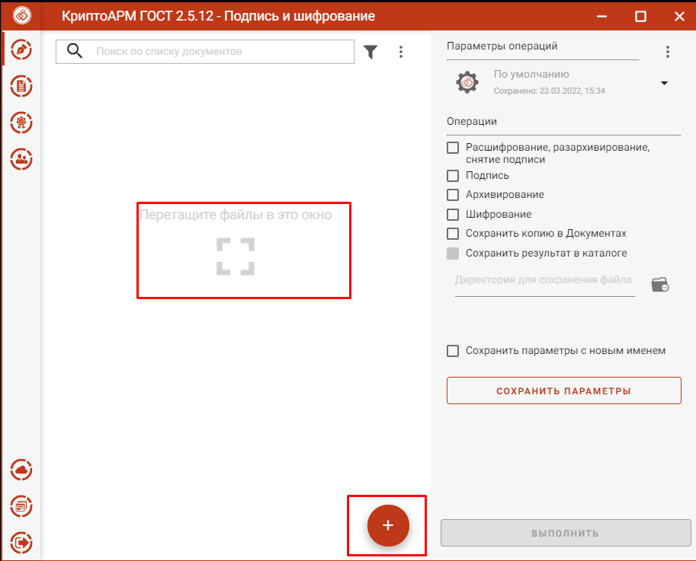
В правой колонке выбираем пункт подписать и выбираем сертификат подписи
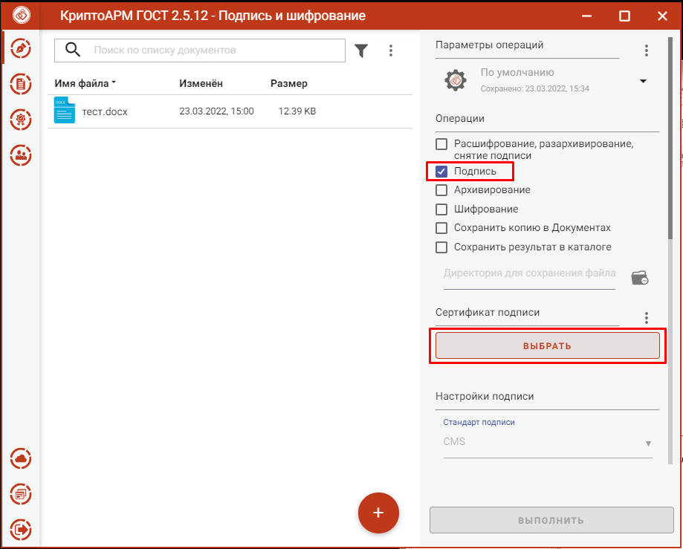
В открывшемся окне выбираем сертификат
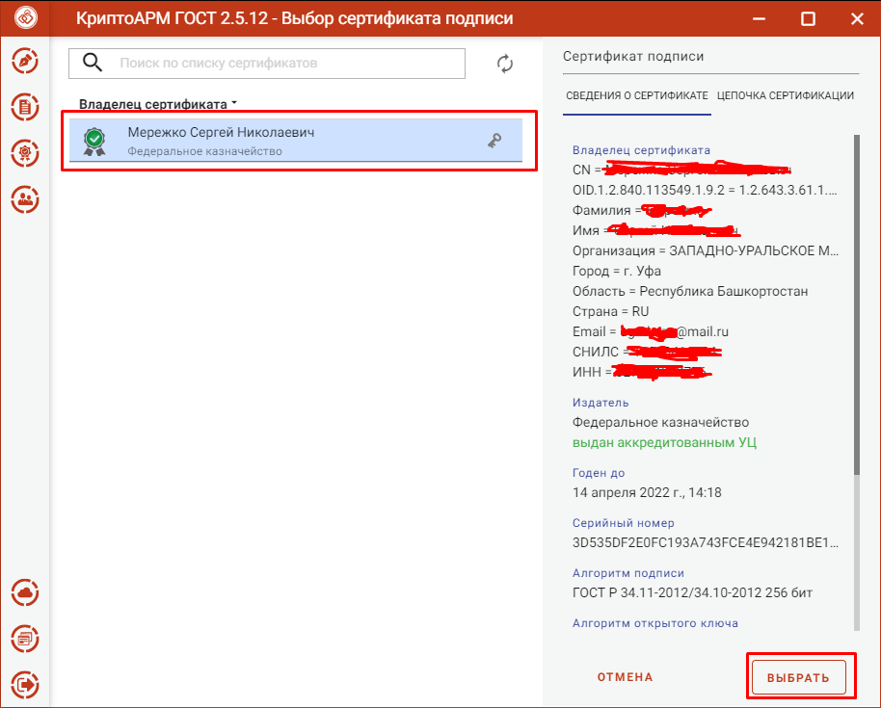

Выбираем вид подписи “присоединённая”
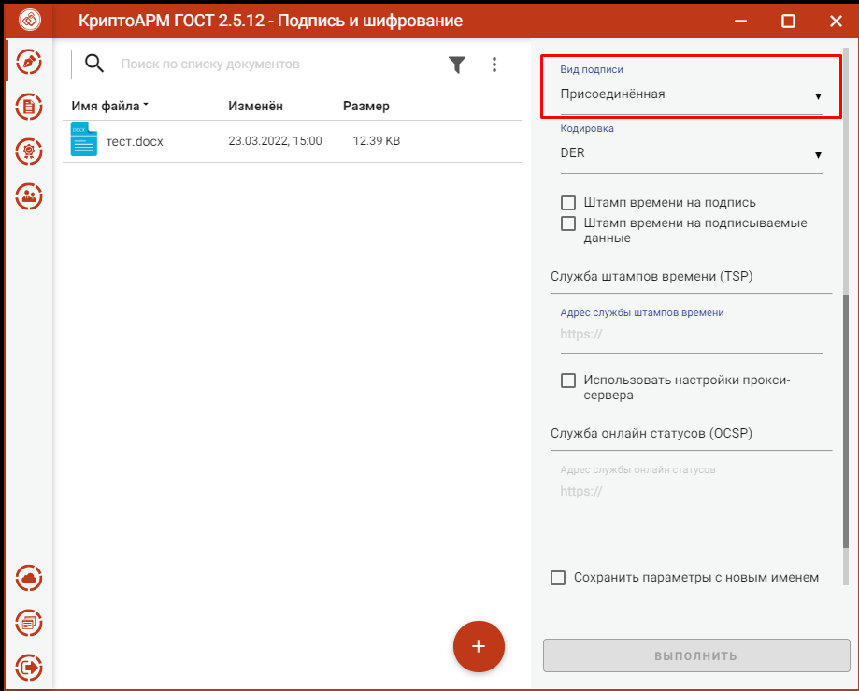
Сохраняем параметры
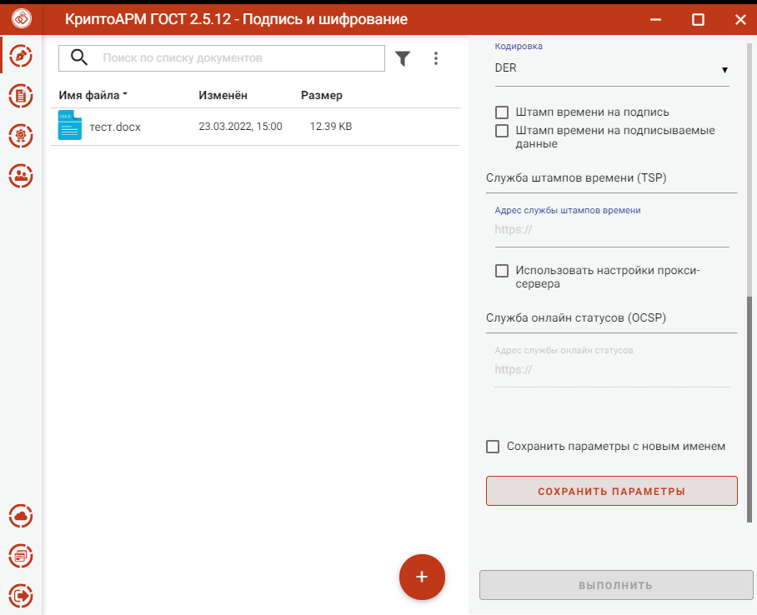

Выбираем документ, который надо подписать, ставим галочку напротив “Документы просмотрены” и нажимаем кнопку “Выполнить”
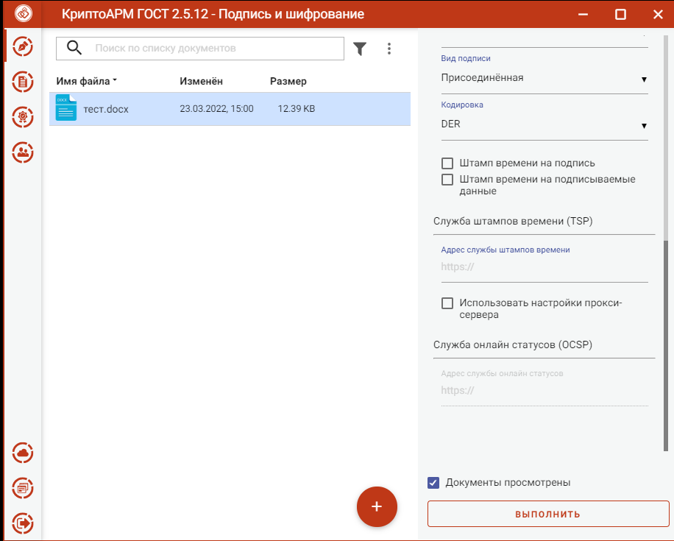
Документ успешно подписан
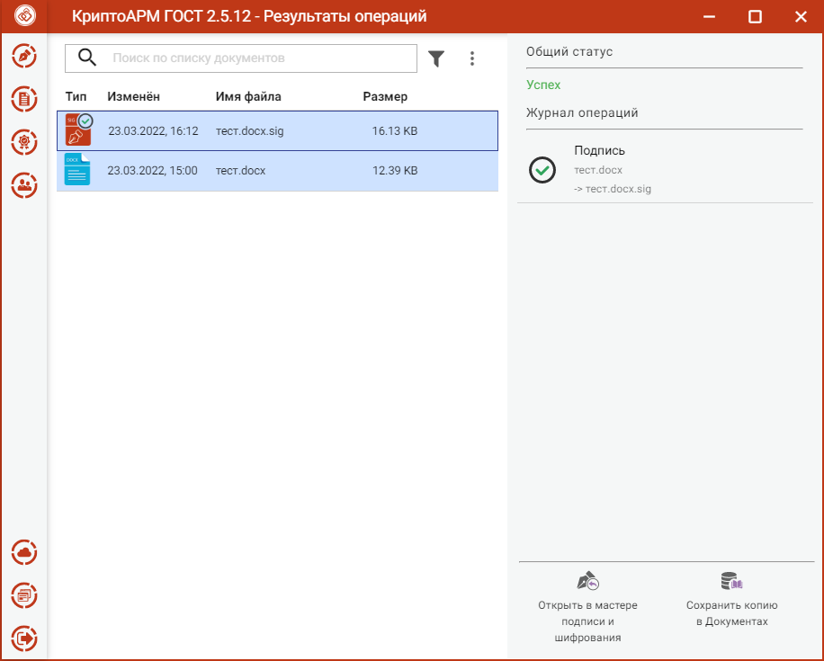
По электронной почте направляются оба файла.

